Конкурс "Бюджет для граждан"
31.03.2022
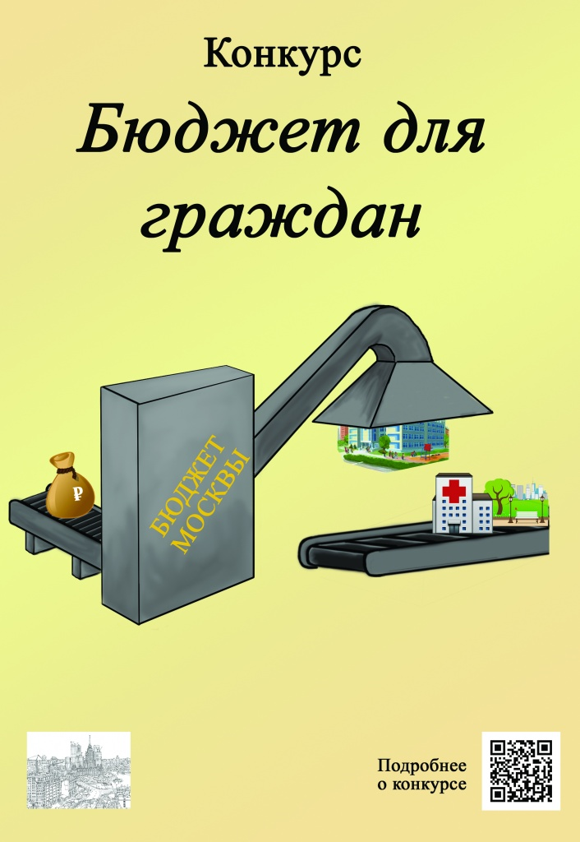

Адрес страницы: http://nizhegorodsky.mos.ru/information-on-taxes-and-taxation/detail/10720206.html
Управа Нижегородского района города Москвы

